В життєвому циклі земноводних виділяють чотири стадії розвитку – яйце, личинка, період метаморфози та імаго.
Земноводні – роздільностатеві тварини, запліднення в більшості видів зовнішнє. Навесні земноводні пробуджуються від зимової сплячки і починають шукати прогріті сонцем водойми, оскільки яйця (ікра) земноводних не має водонепроникної оболонки і для успішного розвитку ікри необхідне постійне зволоження. Переважна більшість земноводних відкладає ікру в прісних водоймах, але існують і виключення – велетенські саламандри, жаба амфіума та деякі інші амфібії відкладають ікру на суходолі. Зволоження ікри необхідне і в даному випадку, і забезпечується батьками.
В самців деяких видів жаб в кутах ротової щілини розвиваються резонатори, які можуть розширюватися і посилювати звуки. Таким чином самці сповіщають про свою присутність голосним кваканням, завдяки чому самки легко знаходять місця нересту. В цей період самці деяких видів змінюють забарвлення, наприклад, в розповсюдженої по Україні гостромордої жаби самець набуває голубого кольору.
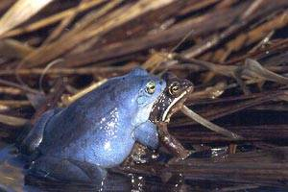
Мал.№1. Самець гостромордої жаби.
В період розмноження в самців відбувається значне розростання перетинок між пальцями задніх кінцівок. В самок воно незначне, оскільки самки менше часу перебувають у воді, що особливо помітно в наземних видів. В самців звичайного тритона в період розмноження на пальцях задніх кінцівок з’являється облямівка, яка грає роль плавальних перетинок, в усіх тритонів розвивається широкий спинний і хвостовий плавники.
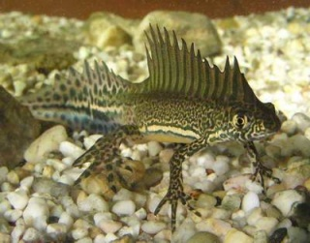
Мал..№2. Малоазійський тритон.
Ці утвори слугують не тільки збільшенню рухливості тварин у воді, а й додатковими органами дихання. Після переселення на суходіл плавники зникають. Таким чином, в наземних земноводних на період розмноження розвиваються риси, які дозволяють пристосуватись до водного способу життя.
В безхвостих земноводних до запліднення самець обхоплює самку передніми кінцівками, інакше ікра не буде відкладена. Як засіб для міцного утримання самки в самців на зовнішніх пальцях передніх лап розвиваються мозолі, які після періоду розмноження зникають. Самки жаб відкладають у воду ікринки, а самець запліднює їх рідиною, яка містить сперматозоїди. Оболонки ікри майже в усіх видів склеєні між собою. Через деякий час зовнішня оболонка ікри набухає і стає більшою в об’ємі, що дозволяє ікринкам триматися у поверхні води, де температура більша, і зберігати температуру уночі. У верхній частині ікри міститься темний пігмент, який вловлює сонячне світло, що дозволяє зародку швидше розвиватися, та затримує ультрафіолетові промені, які в великій кількості шкідливі.
Всі жаби відкладають ікру у формі грудки. Бурі жаби відкладають ікру біля берега в добре прогрітих місцях, а зелені жаби переважно серед водяних рослин. Квакші відкладають ікру на мілині і вона містить меншу кількість ікринок та менша за розміром.
Тритони відкладають ікру в мішок, різний за формою (залежно від виду), який утворений слизовою оболонкою. Зустрічається також в тритонів відкладення ікри поодинці, коли ікринка загортається в лист рослини, що можна розглядати як примітивне піклування про нащадків, оскільки ікра стає менш доступною для хижаків. Давайте подивимось відео про те, як тритон відкладає ікру.
Найбільшого ступеня піклування про нащадків досягає в саламандр. В кавказької та плямистої саламандри, наприклад, ікра розвивається в яйцепроводах самок, а в чорної альпійської саламандри і личинки також.
Деякі види жаб носять ікру із собою, наприклад, самка сітчатої веслоногої жаби носить ікру на животі, а в жаб-повитух самці намотують ікру собі коло задніх ніг. В жаби піпи сурінамської самці вдавлюють ікру в спину самки, де ікра знаходиться до часу вилуплення молодих осіб.
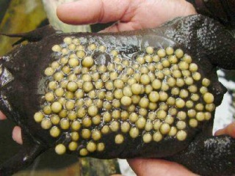
Мал..№3. Ікра Піпи сурінамської.
Для земноводних з внутрішнім заплідненням чи турботою про нащадків кількість ікри невелика – в вогняної саламандри від 8 до 70 личинок, в жаби-повитухи – 60-120, в тритона від 60 до 200. В земноводних, які позбавлені турботи про нащадків, відкладається велика кількість ікри – в жаб, наприклад, до 12000.Кількість відкладеної ікри залежить від розмірів тварини і неоднакова в різні роки.
В хвостатих земноводних самці запліднюють вже відкладену ікру, чи, як в семиріченського тритона, прикріплюють пакет сперматозоїдів ( сперматофор) до якого-небудь предмету у воді, а самки поряд прикріплюють ікру. В тритонів заплідненню передують шлюбні ігри. Існують види з внутрішнім заплідненням.
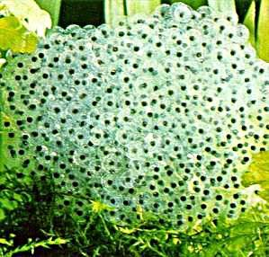
Мал.№4. Ікра тритонів.
В деяких видів, наприклад, гірської саламандри, народжуються дитинчата (два), які вже пристосовані для самостійного життя. Гірська саламандра живородна.
З ікри вилуплюються личинки, які ведуть водний спосіб життя. По своїй будові личинки подібні до риб – в них відсутні парні кінцівки, є зябра, коло кровообігу одне, а серце двокамерне. Є бічна лінія. Подивіться, будь ласка, відео про пуголовків.
Перші дні пуголовки живляться за рахунок жовтка ікринки, з часом в них з’являється рот і вони починають харчуватись самостійно. Спочатку пуголовки з’їдають драглисті оболонки ікри, а згодом починають харчуватися дрібними організмами. Їжу пуголовки зішкрібають з підводних предметів за допомогою зубчиків, які заховані під губами. З часом вони переходять на більш велику здобич.
Пуголовок швидко росте, зовнішні зябра заміняються на внутрішні, починають розвиватися кінцівки, відбувається метаморфоз – з’являються легені, трьохкамерне серце, два колакровообігу. Спочатку видно лише задні кінцівки – передні заховані під складкою шкіри, яка прикриває зябра. Потім стає видно і передні кінцівки, хвіст поступово скорочується. Пуголовок перетворюється на жабеня. Час розвитку у воді триває 2-3 місяці, після чого жабенята переселяються у звичні виду місця на суходолі.
Коли відбувається метаморфоз, личинки перетворюються на імаго, які ведуть наземний спосіб життя. Метаморфоз в безхвостих амфібій відбувається швидко, тоді як в примітивних саламандр і в безногих земноводних він розтягнутий у часі. Таким чином, у земноводних відбувається непрямий розвиток, під час якого організм зазнає складну перебудову.
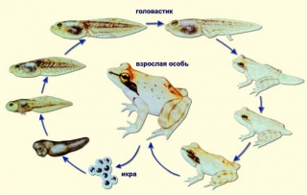
Мал.№5 Метаморфоз жаби.
Як і в риб, в земноводних відбуваються сезонні зміни у житті – пробудження весною, розмноження, літня активність та зимівля. Влітку земноводні накопичують запас поживних речовин в організмі. Зі зниженням температури восени знижується й активність земноводних, вони мало рухаються і шукають місця для зимівлі. Зелені жаби зимують на дні тих же водойм, де вони знаходилися влітку, бурі жаби, в залежності від виду, можуть зимувати і на суходолі. Тритони та жерлянки зимують на суходолі. Для цього земноводні обирають ями, наповнені листям, нори гризунів, підвали та ін. В тропічних видів сезонні зміни відсутні. В зонах саван та тропічних пустель земноводні впадають в сплячку на час посухи.
Крім сезонних змін, в земноводних існує також добовий цикл змін.

